

纵横天下手机客户端使用手册



项目名称：纵横天下

编写者：李光洪、劳汉文、成世静

方嘉耀、吴彤林、丰浩

文档版本：V1.0

创建日期：2018.12.12

# 1 引言

## 编写目的

本使用手册的编写，用于让使用“纵横天下”手机客户端的用户，能够了解并更好地使用此软件。

## 项目背景

本项目基于“Google纵横”的应用思想，开发一款类似Google纵横的手机应用----纵横天下。纵横天下在Google纵横的基础上进行应用扩展，并为这些应用的开展提供技术、业务支撑。

# 2 软件概述

## 2.1 目标

用户可以使用该软件看到自己与好友的位置，并能与他人进行好友私聊或者群聊天。

## 2.2 功能

纵横天下手机客户端Android版是一款完全免费的软件，该软件目前包含以下功能：

1. 新用户注册、用户登录、更改密码
2. 用户定位及查看好友位置、发表动态、设置功能、更改用户个人信息、退出登录
3. 添加好友、修改备注、分组管理、好友聊天
4. 创建群聊、群内聊天

## 2.3 使用环境

（1）使用Android 4.0 及以上系统的手机。

（2）在手机有网络以及后台打开的情况下。

# 3 软件操作说明

## 3.1 软件的启动

安装完成后，在应用程序列表中可以看到如下图所示的纵横天下手机客户端程序启动图标。

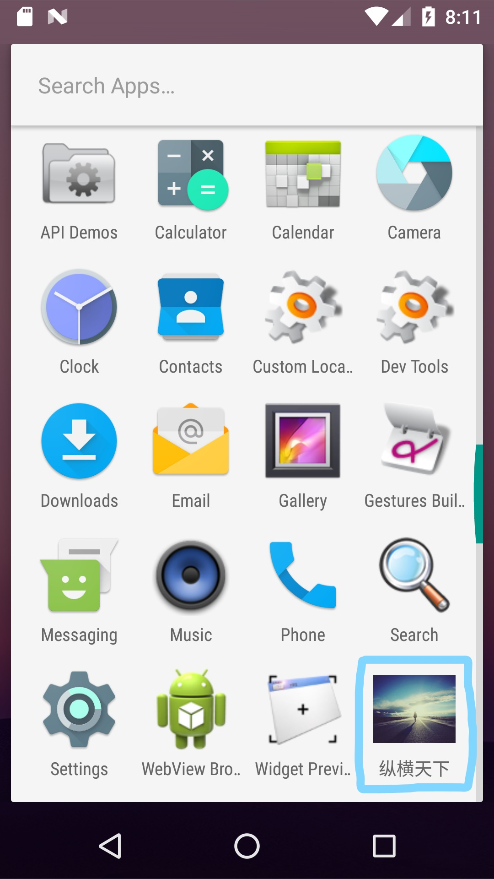

点击该图标即可进入主操作页面。

## 3.2 登录页面

（1）已经注册的用户，在该页面输入账号和密码进行登录

（2）未注册的用户，点击【新用户注册】按钮，跳转到注册页面，输入用户名、密码进行注册。

（3）忘记密码的用户，点击【忘记密码?】按钮，跳转到修改密码页面，通过输入邮箱获得验证码进行密码的修改。

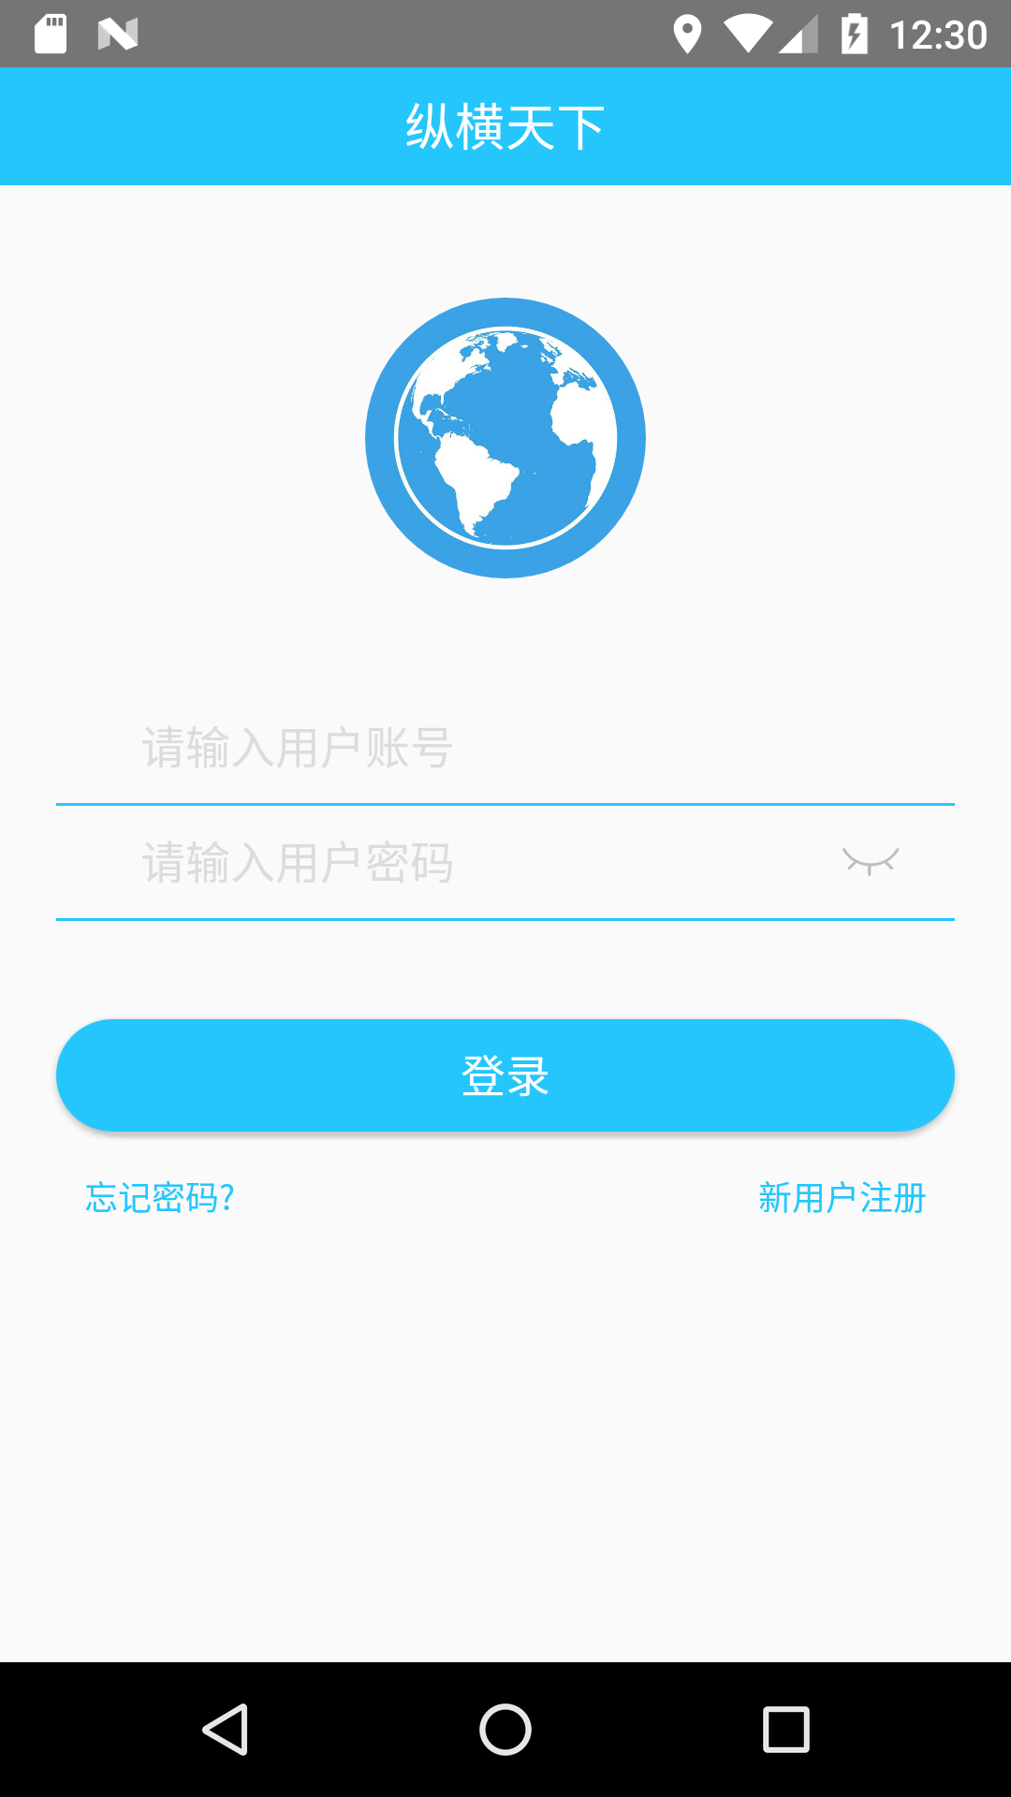

## 3.3 用户页面

### 3.3.1 地图页面

（1）用户成功登录后进入主页面，第一个页面就是地图页面。

（2）用户看到自己的位置和其他好友的位置。

（3）根据地图的缩放程度，两个以上的好友会汇聚成一个点，点击可以查看好友的详情并与其聊天。

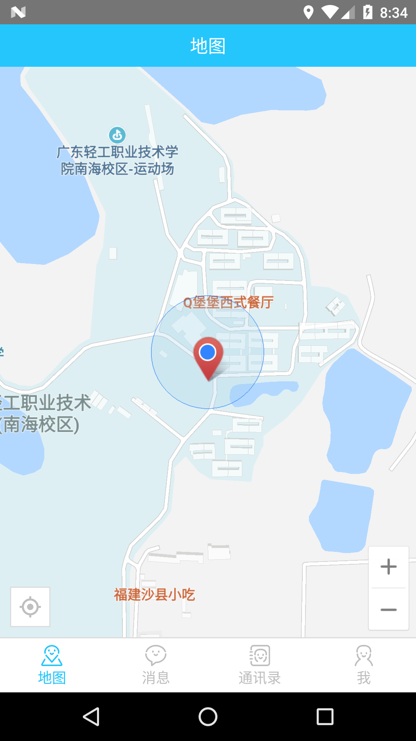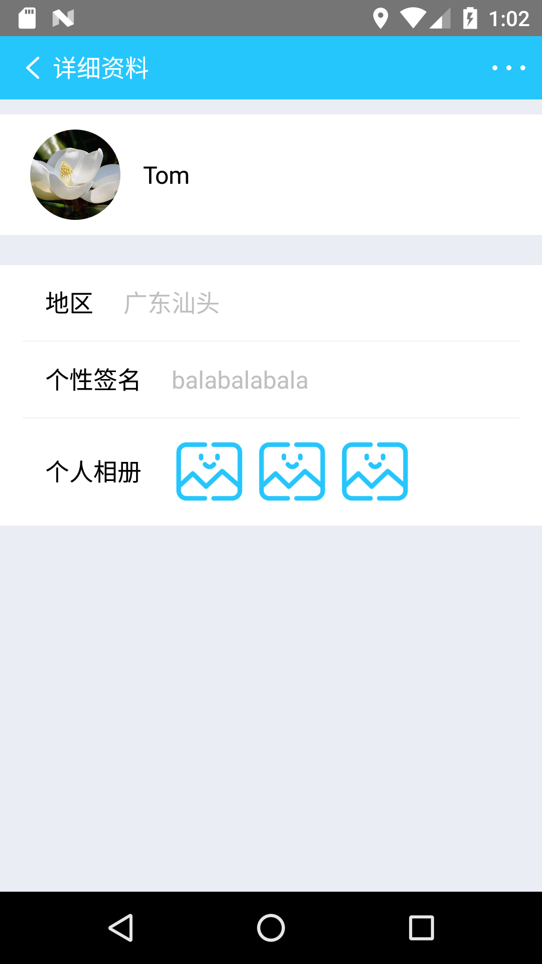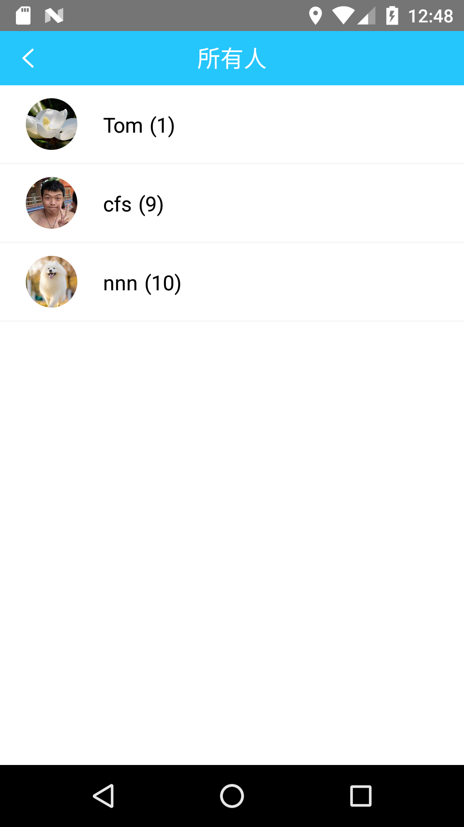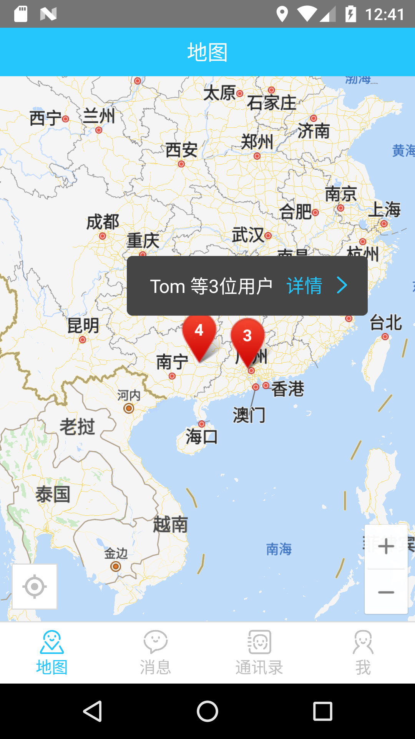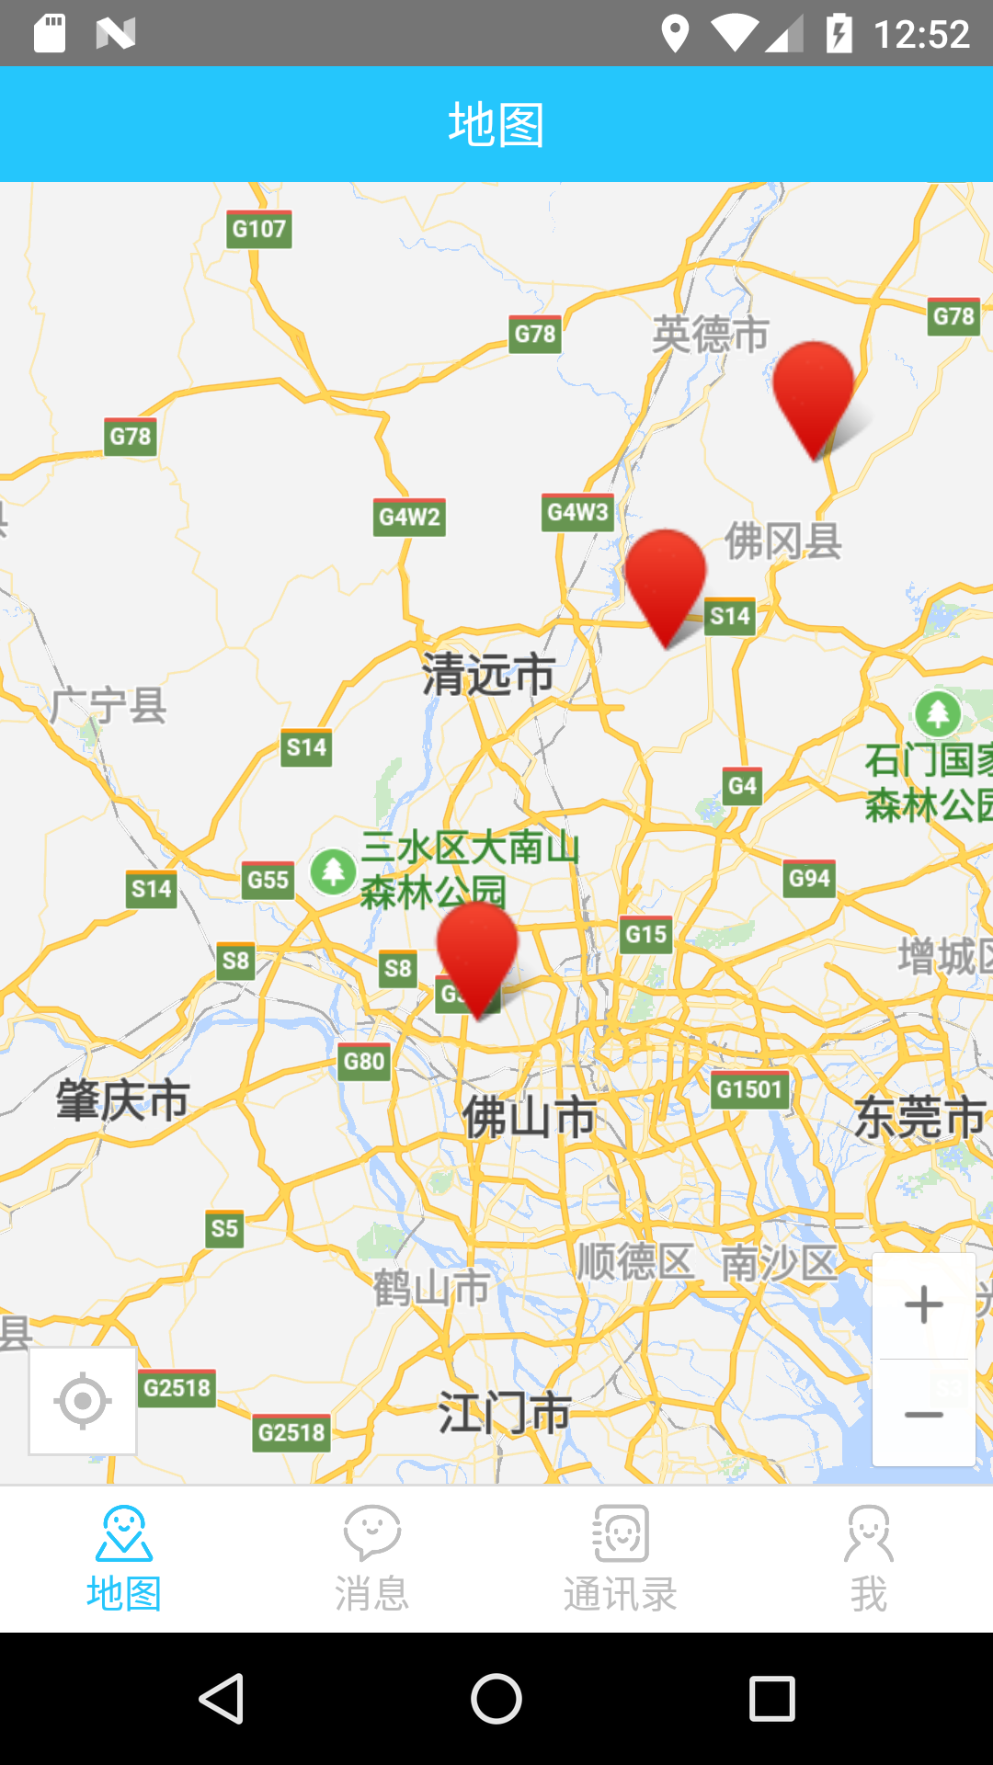

### 3.3.2 消息页面

（1）根据底部导航条，点击【消息】按钮，跳转到消息页面。

（2）该页面会显示与好友聊天和群内聊天的消息列表。

（3）点击相应的消息进入相应的聊天。

（4）聊天可发送文字、图片、位置等内容。

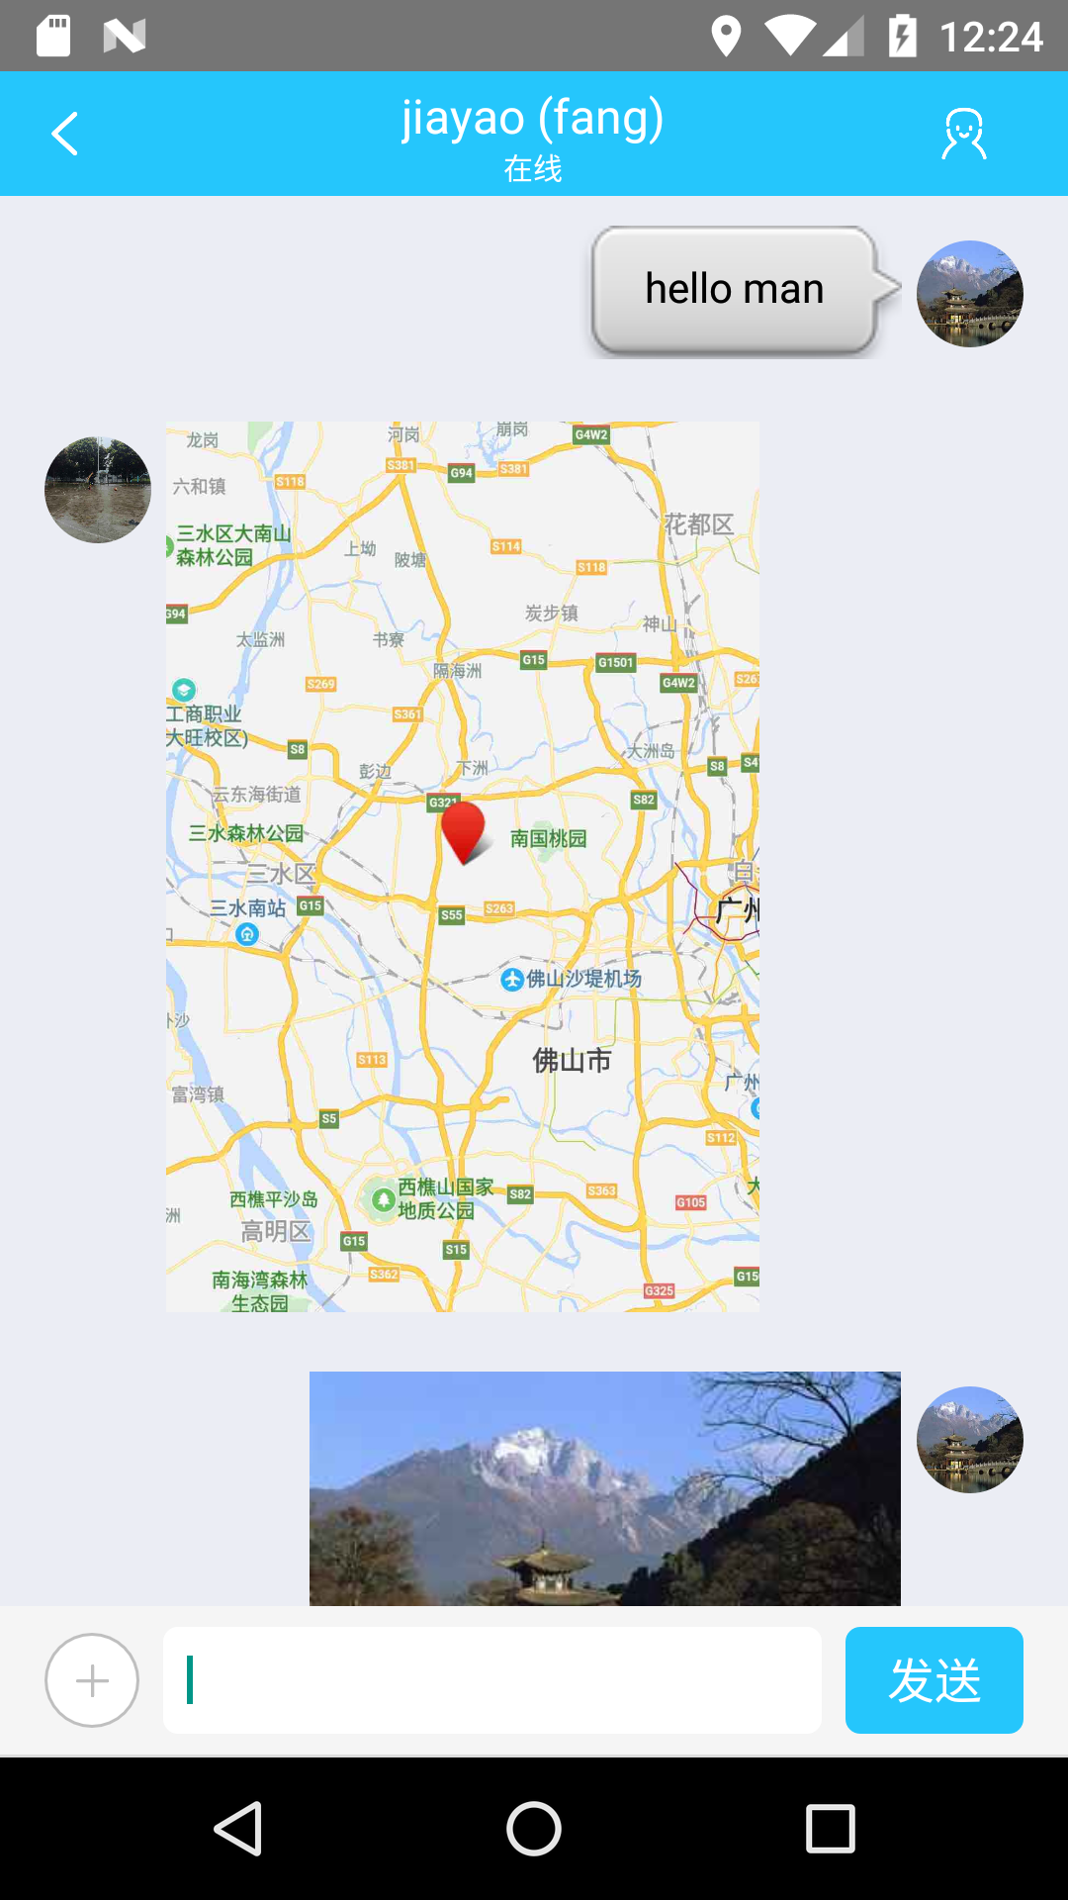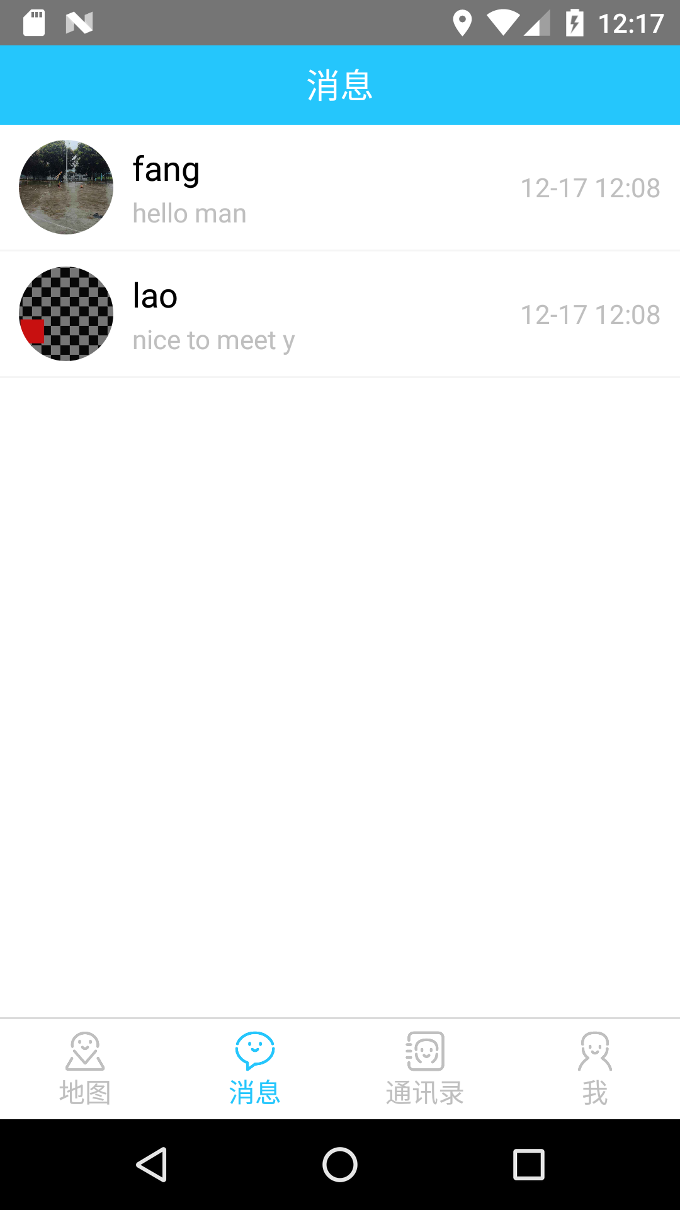

### 3.3.3 通讯录页面

（1）该页面显示用户的好友分组列表，每个分组有相应的好友列表。

（2）点击相应的好友可进入到与其聊天的页面。

（3）点击【新朋友】按钮，可以查看好友通知。

（4）点击【群聊】按钮，跳转到群聊页面，可以看到用户自己的群聊并进入聊天，也可以新建群聊。

（5）点击【+】按钮，可以添加新的好友。

（6）利用搜索框，可以通过输入关键字，搜索到相应的好友或群聊。

（7）长按好友分组，出现【分组管理】按钮，点击进入分组管理页面，可以删除分组或创建新的分组。

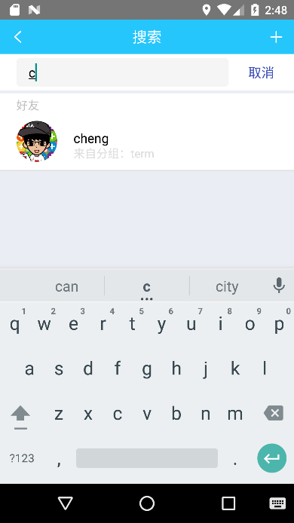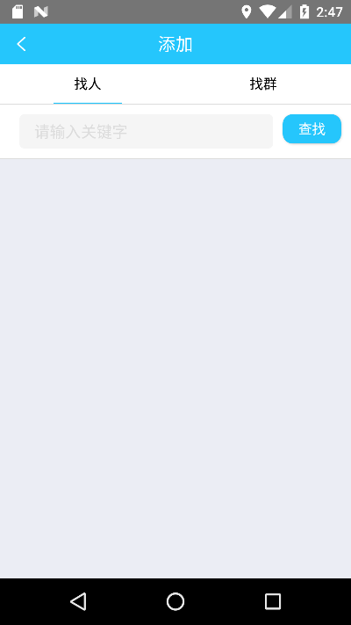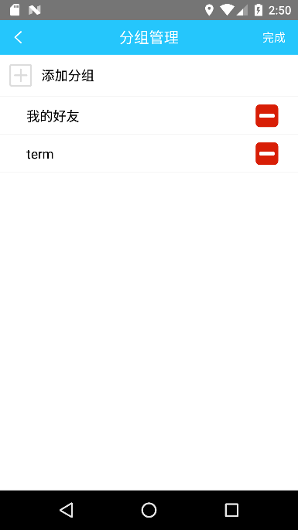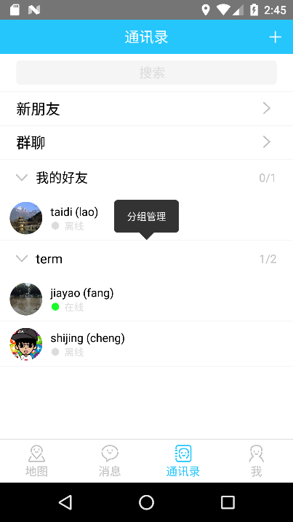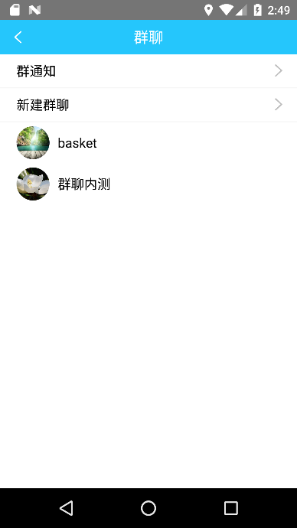

### 3.3.4 个人页面

（1）该页面有五个模块，点击个人头像，进入到用户个人信息修改页面，可更新用户信息。

（2）点击【好友动态】按钮，跳转到动态页面，可以查看好友动态、发表动态。

（3）点击【我的动态】按钮，跳转到我的动态页面，可以查看用户发过的动态。

（4）点击【守护模式】按钮，弹出输入框，输入想查询的用户名及它的密码，跳转到守护页面；在该页面输入时间段，点击【查询】，显示出被查询用户该时间段的运动轨迹。

（5）点击【通用设置】按钮，跳转到设置页面，可以设置是否提醒好友上线、设置位置更新时间间隔、退出登录。

